1月10日动态

星期五 天气：晴天 出勤人数：19人

**观察一：晨间入园——我会自主吃点心**

今天的午点是鲜牛奶和鸡蛋饼。**高梓歆、郭陶霖、户亚玥，胡希瑶、蒋婉柔，彭鑫奕、苏媛、唐可一、仲思齐、王梓雯、胡皓霆、李哲、刘芃泽、汪子恒，宸锡锡、郑诗俊、孙铭阳**能按需求自主倒牛奶吃点心。

**观察二：户外活动——我会认真做早操**

最近虽然天气寒冷，但是阳光明媚。小朋友你近期依然坚持做操。**高筠迪、高梓歆、郭陶霖、户亚玥，胡希瑶、蒋婉柔，彭鑫奕、苏媛、唐可一、仲思齐、王梓雯、胡皓霆、李哲、肖宸锡、郑诗俊、**能跟着音乐节奏做早操，伸直手臂头抬高。但有个别小朋友手还是放在口袋里，没有坚持做早操，我们要争做不怕冷的人喔！

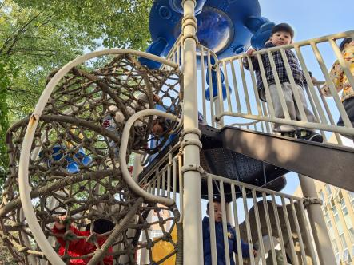 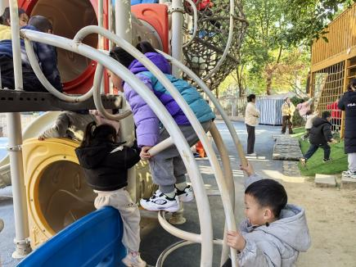 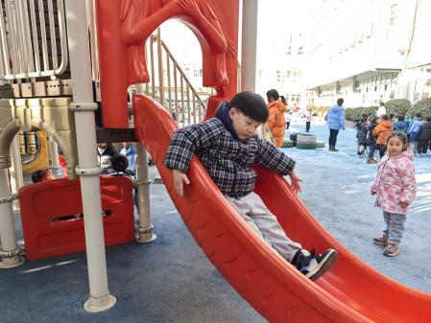

**观察三： 园本活动—我是闪亮之星**

中班上学期转眼间即将结束了，寒假即将来到。今天，孩子们做足准备，积极参评了“闪亮之星”的活动。活动中**高梓歆、郭陶霖、户亚玥，胡希瑶、蒋婉柔，彭鑫奕、苏媛、唐可一、仲思齐、王梓雯、蔡松霖、胡皓霆、李哲、刘芃泽、肖宸锡、郑诗俊、孙铭阳、高筠迪**准备充分，在集体面前能大胆表达自己的想法，孩子们在活动后还进行了投票，其他小朋友下次也要准备充分喔！

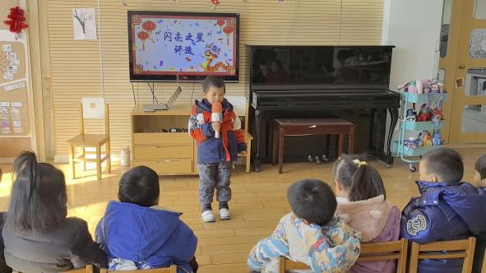 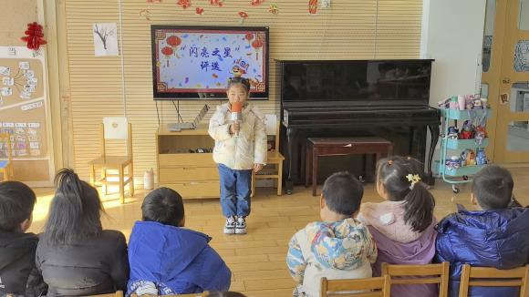 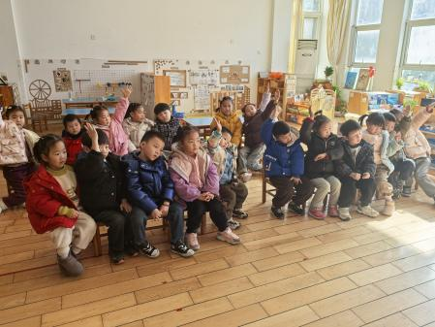

**观察四：集体活动—健康《天冷了怎么办》**

冬天到了，天气变得比较寒冷，周围所有的人都穿上了厚厚的棉衣，做好了各种各样的防护措施，小朋友们的取暖方法也比较多。本节活动主要是根据天气的变化，引导孩子探讨和了解天冷了，有哪些措施和方法来取暖和保暖，通过探讨更好的学会保护自己，以防被冻伤或冻感冒。活动中**高筠迪、高梓歆、郭陶霖、户亚玥，胡希瑶、蒋婉柔，彭鑫奕、苏媛、唐可一、仲思齐、王梓雯、蔡松霖、胡皓霆、李哲、刘芃泽、汪子恒，肖宸锡、郑诗俊、孙铭阳、**能够根据生活经验讲述自己了解的保暖方法，乐意探讨相关保暖措施

